Муниципальное бюджетное общеобразовательное учреждение
«Березовская средняя школа № 1 имени Е.К.Зырянова»

«УТВЕРЖДАЮ»
Директор школы: Т.Н. Зырянова
«___»____________2023 г.

ПРОГРАММА
деятельности организации отдыха и оздоровления детей и их занятости
«Сокровища нации».
(возраст 7-11 лет)

Авторы программы: Аксенова Алена Владимировна,

Ларина Елена Александровна

п. Березовка 2023

Пояснительнаязаписка

В системе непрерывного образования каникулы в целом, а летние в особенности, играют весьма важную роль для развития, воспитания и оздоровления детей и подростков. Летний отдых – это не только социальная защита, это период, когда дети могут «сделать свою жизнь» полной интересных знакомств, полезных увлечений и занятий, могут научиться петь, танцевать, играть, с пользой провести свободное время. Лето - наилучшая пора для общения с природой, постоянная смена впечатлений, встреча с неизвестными, подчас экзотическими уголками природы. Это время, когда дети имеют возможность снять психологическое напряжение, накопившееся за год, внимательно посмотреть вокруг себя и увидеть, что удивительное рядом. Именно такие возможности для каждого ребенка открывают детские оздоровительные площадки с дневным пребыванием. Воспитательная ценность системы летнего отдыха состоит в том, что она создаёт условия для педагогически целесообразного, эмоционально привлекательного досуга школьников, восстановления их здоровья, удовлетворения потребностей в новизне впечатлений, творческой самореализации, общении и самодеятельности в разнообразных формах, включающих труд, познание, искусство, культуру, игру и другие сферы возможного самоопределения. Как свидетельствуют исследования занятости детей в летний период, не все дети имеют возможность поехать в загородные лагеря, выехать из города к родственникам. Большой процент детей остается не охваченным организованной деятельностью. Предоставленные сами себе дети подвержены влиянию улицы, дорожно-транспортным происшествиям, несчастным случаям, они невольно попадают в группы риска. Все это и натолкнуло на создание программы организации летнего отдыха детей. Программа «Сокровища нации» разработана с учётом требований Федерального государственного стандарта, на основе Основной образовательной программы начального общего образования МБОУ БСШ № 1 им. Е.К. Зырянова, её раздела «Программа духовно-нравственного развития и воспитания обучающихся на уровне начального общего образования». Разработанная программа позволяет максимально эффективно использовать ресурсы и возможности организации отдыха и оздоровления детей и их занятости, учитывать интересы детей и запросы их родителей.
Каникулы – свободное от учебы время – это личное время ребенка, которым он имеет право распорядиться, а его содержание и организация актуальная жизненная проблема личности, в развитии которой помощь взрослых неоценима. Именно в свободное время ребенок имеет большие возможности стать организатором, активным участником социально-значимой деятельности. Работая над разработкой, проекта педагогический коллектив посчитал важным учесть то, что дети – участники смены будут проводить время в знакомых привычных стенах школы. В связи с этим наша задача изменить школьную атмосферу, сделать ее необычной доступной и интересной детям. Достигнуть этого можно посредством необычной тематики смены, яркого впечатляющего оформления, музыкального сопровождения и интересными коллективно-творческими делами.
Одним из условий эффективности реализации программы является использование воспитательного потенциала игры.
В 2022- 2023 году работа летнего оздоровительного лагеря с дневным пребыванием детей рассчитана на детей 7-11 лет.В течение лагерной смены ребята будут путешествовать по территории России. У путешественников будет карта, на которой они будут искать и отмечать места своего пребывания, тем самым изучая огромные просторы нашей страны, а участвуя в мероприятиях, будут изучать народы, культуру, памятники искусства, традиции и особенности разных уголков России. Главная задача путешественников не только собрать сокровища (деньги) во всех городах, но и ответить на вопрос в конце смены, почему именно эти города попали на купюры? Также на пути между представленными городами будут охвачены и другие значимые населенные пункты и места территории России.
Посещение каждого города будет сопровождаться получением письма с заданиями, которые нужно выполнить в течение дня. Задания будут связаны с выполнением каких-то действий, связанных с историей, традициями и культурой города, а также вопросы о городе, которые могут быть спрятаны, например, в виртуальных экскурсиях и в тематических мероприятиях дня.

Актуальность программы
Самой удачной формой реализации патриотического, экономического воспитания является работа лагеря с данными направленностями, которые позволяют осуществлять переход от учебной деятельности к начальному этапу исследовательской работы. Смена учебной деятельности на альтернативные формы групповой, индивидуальной и коллективной работы в рамках лагеря с патриотической и экономической направленностью, позволяет ребёнку уйти от стереотипов обучения, что делает его более увлекательным, мобильным и повышает образовательный потенциал.
Педагогический коллектив МБОУ БСШ №1 им.Е.К.Зырянова находится в поиске новых эффективных путей организации летнего лагеря, чтобы пребывание ребят в лагере стало не только развлекательным, но и познавательно насыщенным с позиции патриотической и экономической направленности и более эффективным с точки зрения укрепления знаний, а также развития творческих способностей.
В качестве научной основы программы выбраны:
- личностно – ориентированный подход, позволяющий обеспечивать и поддерживать процессы самопознания, самореализации личности ребёнка, развития его неповторимой индивидуальности;
- культурологический подход, с позиции которого воспитание рассматривается как «целенаправленное, построенное на научных основах, отражающее природу ребёнка и природу развития личности; организованное педагогом – профессионалом восхождение ребёнка к культуре современного ему общества, а также вхождение его в контекст культуры и развитие способностей жить в современном обществе, сознательно строить свою жизнь, достойную человека»;
- деятельностный подход через игровые технологии;
- системный подход, позволяющий установить взаимосвязь полученных результатов с целями, задачами, содержанием и способами организации педагогического процесса.
Концептуальные основы программы
Детский школьныйлагерь дневного пребывания – это место, где может быть очень эффективно построена педагогическая работа по созданию развивающей образовательной среды ребенка через включение его в разнообразные виды деятельности с целью егоуспешной самореализации. Главнымнаправлениемвработевоспитателейявляетсяпедагогическая поддержкаипомощьвиндивидуальномразвитииребенка.Всистемупедагогической поддержки включается и психологическая, и социальная, и оздоровительная – поскольку все они интегрируются.
Основныепринципы:

- Принцип гуманности: построение всех отношений на основе уважения и доверия к человеку, на стремлении привести его к успеху. Через идею гуманного подхода к ребенку, родителям, сотрудникам лагеря необходимо психологическое переосмысление всех основныхкомпонентов педагогического процесса.
- Принцип соответствия типа сотрудничества психологическим возрастным особенностям учащихся и типу ведущей деятельности: результатом деятельности воспитательного характераявляется сотрудничество ребенка и взрослого, которое позволяет воспитаннику лагеря почувствовать себя творческой личность
3.Принципдемократичности: участиевсехдетей впрограмме развития
творческих способностей.
4.Принцип дифференциациивоспитания: дифференциация в
рамкахлетнего оздоровительного лагеря предполагает:
-отбор содержания,форм иметодов воспитания в
-соотношении с индивидуально-психологическими особенностями детей;
-созданиевозможностипереключениясодноговидадеятельностина другой в рамках смены (дня);
- взаимосвязьвсехмероприятийврамкахтематикидня;
- активноеучастиедетейвовсехвидахдеятельности.
5. Принциптворческой индивидуальности:творческая индивидуальность – это характеристика личности, которая в самой полной мере реализует, развивает свой творческий потенциал.
  - Нормативно-правовые условия:
- ФедеральныйзаконРФ«ОбобразованиивРоссийскойФедерации»от29.12.2012г.№273- ФЗ;
- СанПин 2.4.4.2599-10 "Гигиенические требования к устройству, содержанию и организации режима в оздоровительных учреждениях с дневным пребыванием детей в период каникул";
- Устав МБОУ БСШ № 1 им. Е.К. Зырянова;
- Основная образовательная программа начального общего образования МБОУ БСШ № 1 им. Е.К.Зырянова;
- Основная образовательная программа основного общего образования МБОУ БСШ № 1 им. Е.К.Зырянова;
- Правила внутреннего распорядка организации отдыха и оздоровления детей и их занятости;
- План мероприятий организации отдыха и оздоровления детей и их занятости;
- Правила по технике безопасности, пожарной безопасности.
- Рекомендации по профилактике детского травматизма, предупреждению несчастных случаев с детьми в организации отдыха и оздоровления детей и их занятости;
- Инструкции по организации и проведению походов и экскурсий.
- Приказы по организации отдыха и оздоровления детей и их занятости;
- Должностные инструкции работников.
- Заявления от родителей.
- Акт приемки организации отдыха и оздоровления детей и их занятости.
1.2.Кадровые условия.
В соответствии со штатным расписанием в реализации программы участвуют:
- начальник организации отдыха и оздоровления детей и их занятости;

- воспитатели отрядов (из числа педагогов школы);
- физкультурный работник

1.3. Методические условия предусматривают:
- наличие документации, программы, плана мероприятий;
- проведение совета воспитателей организации отдыха и оздоровления детей и их занятости (2 раза за смену);
- проведение инструктивно-методических сборов с педагогами до начала смены;
- коллективные творческие дела;
- индивидуальная работа педагогов

Название программы: «Сокровища нации»

Цель программы: создание условий для приобщения детей к культуре и традициям страны, расширению кругозора, формированию гражданского сознания на основе включения их в разнообразную, общественно значимую, творческую и игровую деятельность, формирование основ финансовой грамотности.
Задачи программы:
- познакомить детей и сформировать интерес и уважение к традициям, обычаям, культурному наследию нашей страны ее многонационального народов;
- раскрыть творческий потенциал обучающихся средствами игровой, творческой деятельности;
- создать систему интересного, разнообразного, активного и познавательного отдыха и оздоровления детей в летний период;
- содействовать развитию у ребёнка навыков социализации, выстраивания взаимодействия внутри коллектива и с окружающими людьми посредством познавательной, игровой и коллективной творческой деятельности
Направления деятельности:физкультурно-оздоровительное, гражданско-патриотическое, эстетическое, нравственное, досугово-творческое, основы финансовой грамотности.
Дни единых действий, которые обязательно включаются в календарный план воспитательной работы и проводятся по единым федеральным методическим рекомендациям и материалам: 1 июня - День защиты детей; 6 июня - день русского языка; 12 июня - День России; 22 июня - День памяти и скорби.
Ожидаемые результаты
- положительное отношение ребёнка к духовно-нравственным ценностям, значимых для личностного развития: Родина, семья, команда, природа, познание, спорт и здоровье;
- развитие и усиление чувства патриотизма и любви к Родине;
- Расширение кругозора в области географии нашей страны, истории городов, их культурное наследие, традиции и другие особенности;
- Получение начальных знаний по финансовой грамотности;
- Развитие лидерских, организаторских и других полезных качеств, способствующих социализации ребенка в группе;
- Общее оздоровление, укрепление здоровья, физических и психологических сил;
- Самореализация детей в различных сферах деятельности (спорт, игра, творчество, командная работа и др.);
- Освоение ребенком базовых умений самостоятельной жизнедеятельности.
Новизна программы:
- Виртуальное путешествие по городам и достопримечательностям России;
- Программа включает в себя освоение в игровой форме основ финансовой грамотности, что является необходимым навыком в современной жизни;
- Публикация ежедневного фотоотчета в группе лагеря в социальной сети лагеря (с согласия родителей)
- Рефлексия с детьми в конце дня (экран настроения, обратная связь, что хотелось бы улучшить)

Формыработы:

- спортивныеэстафеты,игры
- театральныепредставления,инсценированныесказки
- праздникипесен,танцев
- конкурсыпроектов,рисунков,поделок
- спортивно–интеллектуальныймарафон
- творческиемастерские
- познавательныепрогулки,экскурсии
- концерты
- акции
- КВЕСТ
- Тренинги
Легенда смены

Смена будет проходитьв форме игры - путешествия «Сокровища нации»
Основная идея игры – это путешествие по городам нашей страны.
За основу решено было взять города с денежных купюр РФ.
5000 рублей - Хабаровск
2000 рублей – Владивосток
1000 рублей - Ярославль
500 рублей - Архангельск
200 рублей - Севастополь
100 рублей - Москва
50 рублей – Санкт-Петербург
10 рублей – Красноярск
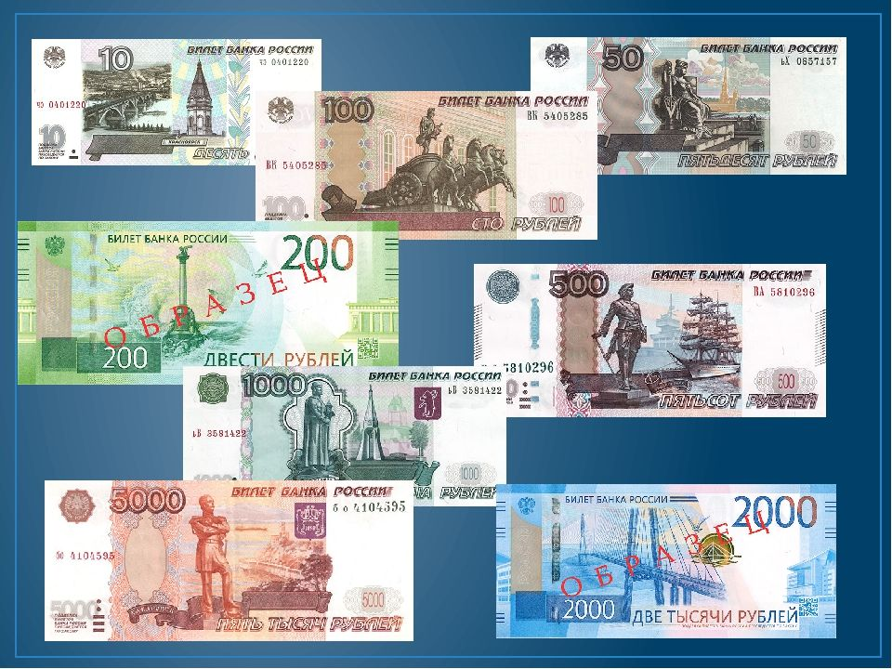
В течение лагерной смены ребята будут путешествовать по территории России. У путешественников будет карта, на которой они будут искать и отмечать места своего пребывания, тем самым изучая огромные просторы нашей страны, а участвуя в мероприятиях, будут изучать народы, культуру, памятники искусства, традиции и особенности разных уголков России. Главная задача путешественников, не только собрать сокровища (деньги) во всех городах, но и ответить на вопрос в конце смены, почему именно эти города попали на купюры? Также на пути между представленными городами будут охвачены и другие значимые населенные пункты и места территории России.
Посещение каждого города будет сопровождаться получением письма с заданиями, которые нужно выполнить в течение дня. Задания будут связаны с выполнением каких-то действий, связанных с историей, традициями и культурой города, а также вопросы о городе, которые могут быть спрятаны, например, в виртуальных экскурсиях и в тематических мероприятиях дня.
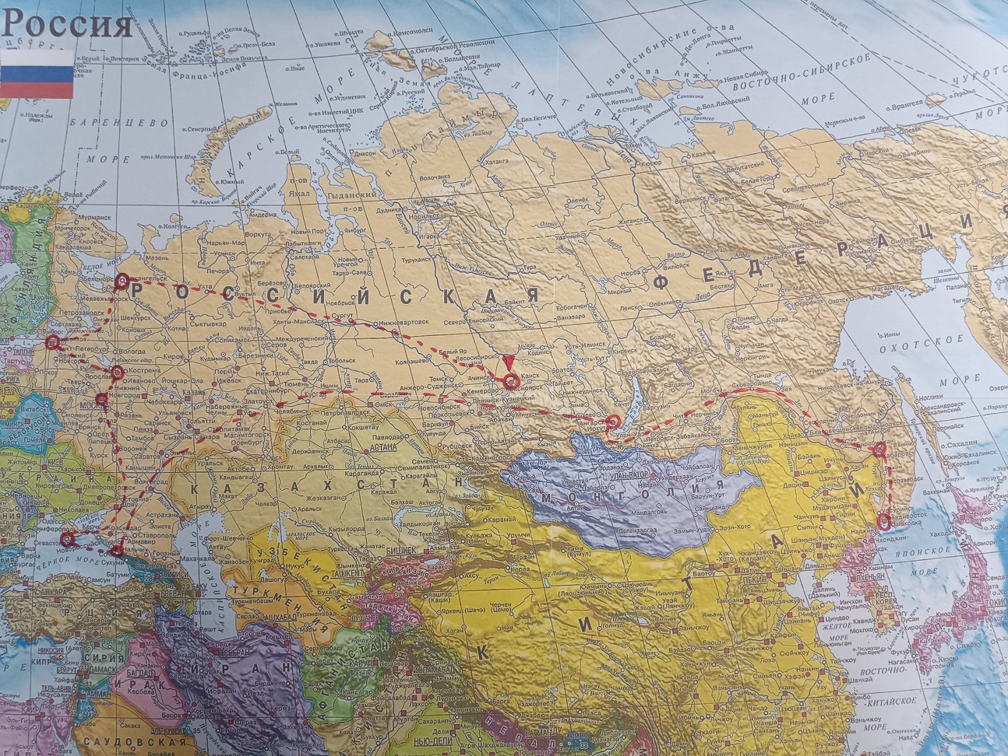
Элемент финансовой грамотности: в игру будут введены награды в виде слитков цветных металлов (золото, серебро) и купюр российских денег (в уменьшенном размере). Ребята смогут получать их за выполнение заданий, победахв конкурсах и соревнованиях, участие в мастер-классах и т.д. У каждого отряда будет своя сейф-копилка, куда ребята будут собирать свои накопления. В конце смены определиться победитель, самая богатая команда путешественников!
Условия финансовой игры:
- Можно выдавать детям слитки за заслуги: золото, серебро. А обменивать они смогут их в банках, приезжая в тот или иной город (например, сегодня в Москве обменный курс 1 золотой слиток = 5000 рублей, 1 серебряный – 1000 рублей). Обменный курс будет меняться в разных городах. В конце игры в общем подсчете за первенство смены будут учитываться только деньги.
- Можно использовать слитки или деньги на крупных соревнованиях (квест, спортивные соревнования и др.) для получения преимущества или подсказки, при условии, что сумма выигрыша будет значительно превышать эти затраты. Принимать решение о тратах могут коллективно или директивно капитаны команд.
Используя эти механизмы взаимодействия с деньгами (обмена финансов по курсу, накопления и принятия решений о дополнительных тратах), у детей сформируются основы финансовой грамотности, понимание необходимости откладывать и копить денежные средства на определенные цели, также дети получат начальное представление о выгодах обмена и вкладов, важности разумно тратить заработанные средства.
Роли в отряде: в первый день распределяем роли в отряде: капитан, помощник капитана, штурман (отмечает на карте передвижение группы, отмечает города), казначей (ответственный за сбор, ведение подсчета и сохранность денег и слитков). В течение смены путем большинства голосов, роли могут быть изменены внутри отряда.
Названия отрядов: ребятам нужно придумать названия отрядов, девиз и средства передвижения их команды по стране (средства передвижение можно предложить для выбора самые необычные, от знакомых велосипедов и автомобилей, до дирижаблей, воздушных шаров, автодомов). Если у отрядов есть свое постоянное место пребывания, то можно предлагаем им оформить вход в свое жилище, исходя из выбранного ими транспортного средства. Разместить внутри на стене карту России, чтобы ребята отслеживали маршрут.

Планреализациипрограммы
Дата | Тема дня | Содержание деятельности
День 1  30 мая  вторник | День открытых дверей «Здравствуй, лагерь!» | Торжественная линейка в честь открытия лагеря (поднятие флага РФ, прослушивание Гимна)  Знакомство с легендой смены  Зарядка  Медосмотр  Организационное мероприятие «Расскажи о себе»  В отрядах:  Знакомство с планом работы и правилами поведения  Инструктаж по ТБ, противопожарной безопасности и ПДД  Название своего отряда, девиз, средство передвижения, оформление своих «Транспортных средств»  Операция «Уют»  Оформление отрядных уголков
День 2  31 мая  среда | Искатели сокровищ – отправная точка «Красноярск» | - Зарядка  - занятияспортивнойсекции;  - конкурс «Эмблемалагернойсмены»  - Своя игра на знание родного города Красноярска  - В отрядах:  - «Твойрежимдняна каникулах»;  - беседа«Твоиправаиобязанности»;  - Знакомство с купюрой (какие достопримечательности размещены на ней)  - онлайн-экскурсия по городу  - творческая мастерская «Паспорт путешественника»
День 3  1 июня  четверг | День защиты детей | - Зарядка  - занятияспортивнойсекции;  - Конкурс рисунков на асфальте на тему «Радости детства!»  - Творческая мастерская «Рисуем родной город»  - В отрядах:  - Игровой час «Игры детства наших родителей
День 4  2 июня  пятница | Малая Родина  «Березовка» | - Зарядка  - занятияспортивнойсекции;  - Спортивная игра «Игры коренных народов Сибири»  - В отрядах:  - онлайн-экскурсия по Сибири  - Линейка (спуск флага)
День 5  5 июня  понедельник | Ворота в Арктику - Архангельск | - Линейка (поднятие флага).  - Зарядка  - занятияспортивнойсекции;  - Творческий мастер-класс «Поморские традиции» - лепка традиционной игрушки северных народов.  - В отрядах:  - Знакомство с купюрой (какие достопримечательности размещены на ней)  - онлайн-экскурсия по городу
День 6  6 июня  вторник | День русского языка – путешествие по Литературному Петербургу | - Зарядка  - занятияспортивнойсекции;  - В отрядах:  - Знакомство с купюрой (какие достопримечательности размещены на ней)  Конкурс рисунков по произведениям Пушкина
День 7  7 июня  среда | Санкт-Петербург и его достопримечательности | - Зарядка  - занятияспортивнойсекции;  - В отрядах:  - Знакомство с купюрой (какие достопримечательности размещены на ней)  - Онлайн- экскурсия по Эрмитажу  Квест Достопримечательности Санкт-Петербурга
День 8  8 июня  четверг | Ярославль | - Зарядка  - занятияспортивнойсекции;  - Творческий мастер-класс «Ярославские традиции» - изготовление куклы-оберега.  - В отрядах:  - Знакомство с купюрой (какие достопримечательности размещены на ней)  - Онлайн- экскурсия по городу  Мероприятие в рамках Орлята России  Спортивное мероприятие Орленок- спортсмен
День 9  9 июня  пятница | Ярославль -город «Золотого кольца России» | - Зарядка  - занятияспортивнойсекции;  - В отрядах:  - Знакомство с купюрой (какие достопримечательности размещены на ней)  - Онлайн – экскурсия  Конкурс рисунков «Достопримечательности Ярославля»  - Линейка (спуск флага)
День 10  13 июня  вторник | День России - Москва | - Линейка (поднятие флага).  - Зарядка  - занятияспортивнойсекции;  - В отрядах:  - Знакомство с купюрой (какие достопримечательности размещены на ней)  Конкурс песен о России
День 11  14 июня  среда | Хабаровск | - Зарядка  - занятияспортивнойсекции;  - В отрядах:  - Знакомство с купюрой (какие достопримечательности размещены на ней)  - Онлайн – экскурсия  Квест «Путешествие в страну финансов»
День 12  15 июня  четверг | Хабаровск  Коренные народы Хабаровского края. Алтайская семья. | - Зарядка  - занятияспортивнойсекции;  - В отрядах:  - Знакомство с коренными народами  Конкурс рисунков « Костюмы коренных народов
День 13  16 июня  пятница | Сочи | - Зарядка  - занятияспортивнойсекции;  - купол 200 руб  - В отрядах:  - Знакомство с купюрой (какие достопримечательности размещены на ней)  Конкурс «Мы зажигаем Звезды»  - Линейка (спуск флага)
День 14  19 июня  понедельник | Сочи | - Линейка (поднятие флага).  - Зарядка  - занятияспортивнойсекции;  - В отрядах:  - Знакомство с купюрой (какие достопримечательности размещены на ней)  Спортивное мероприятие «Летняя олимпиада»
День 15  20 июня  вторник | Города-герои | - Зарядка  - занятияспортивнойсекции;  - В отрядах:  - Знакомство с городами - героями  Посещение районного музея  Оформление стенда Города- герои  Мероприятие в рамках Орлята России  Игра «Код дружбы»
День 16  21 июня  среда | Севастополь | - Зарядка  - занятияспортивнойсекции;  - В отрядах:  - Знакомство с купюрой (какие достопримечательности размещены на ней)
День 17  22 июня  четверг | Севастополь -город герой | - Зарядка  - занятияспортивнойсекции;  - В отрядах:  - Знакомство с историей города  Конкурс рисунков, Конкурс песен  « Помним и никогда не забудем»
День 18  23 июня  пятница | Владивосток | - Зарядка  - занятияспортивнойсекции;  - В отрядах:  - Знакомство с купюрой (какие достопримечательности размещены на ней)  - Линейка (спуск флага)
День 19  26 июня  понедельник | Владивосток | - Линейка (поднятие флага).  - Зарядка  - занятияспортивнойсекции;  - В отрядах:  - Знакомство с купюрой (какие достопримечательности размещены на ней)  Мероприятие в рамках Орлята России  Орленок-хранитель исторической памяти
День 20  27 июня  вторник | Россия – это мы! | - Зарядка  - занятияспортивнойсекции;  - В отрядах:  онлайн-экскурсия  Подготовка номеров на закрытие лагеря  Подготовка фотоальбома
День 21  28 июня  среда | Россия – это мы!  Закрытие смены. | - Зарядка  - Подведение итога смены (подсчет накопленных сбережений, поздравление победителей)  - Просмотр фотоальбома смены  - игрынасвежемвоздухе.  - Линейка (спуск флага).

Основные образовательные технологии и методики
- Интерактивные беседы, семинары, «круглые столы» по обсуждению достигнутых результатов, мастер-классы в целях повышения профессиональной квалификации педагогов.
- Методики коллективных занятий с созданием ситуации взаимообучения.
- Технологии сотрудничества.
- Игровые технологии (конкурсы, викторины, диспуты).
- Организация исследовательской деятельности с получением новых знаний.
- Занятия в творческой мастерской.
- Методики организации коллективных творческих дел.
- Спортивные соревнования.
- Информационные, коммуникационные и аудиовизуальные технологии.
- Самостоятельная подготовка.
-Экскурсии,
- Методы диагностики (наблюдение, анкетирование, собеседование, проективные методики, мониторинг промежуточных и конечных результатов).

Системалечебно-профилактическойработы
В течение всей лагерной смены дети находятся под наблюдением медицинского работника, который проводит еженедельнуюдиагностику состояния здоровья воспитанников, выдаётребятам витамины. Проводятся «Минутки здоровья» и беседы о здоровом образе жизни.
Оценка состояния здоровья детей (рост/вес) проводится медицинским работником на начало и на конец лагерной смены.
№ п  /  п | Ф.И.О. | Год рождения | Началосмены |  | Группы здоровья | Окончание смены |  | Общая оценка
 |  |  | Рост | Вес |  | Рост | Вес

Организацияпитания

Для реализации полноценного и организованногоотдыха детей, их оздоровления, важно полноценное питание. В лагере организуется трехразовое питание, включающее в себя завтрак, обед и полдник.Питание детей в лагере осуществляетсяподоговору«Оборганизациигорячегопитанияобучающихсяв муниципальных общеобразовательных учреждениях» с комбинатом питания.

Системаконтроляиоценкирезультативностиреализациипрограммы

    - Рефлексия.
Для оценки эффективности данной программы в течение всей лагерной сменыведется ежедневная работа по самооценке участников относительно эмоционального личного состояния, уровня развития коллектива; педагогическим коллективом проводится ежедневная диагностика эмоционального состояния воспитанников лагеря.
В каждом отряде дети совместно со взрослыми определяют своё настроение дня, даютоценкупроведённым мероприятиям, пишутпожелания на завтрашний день на специальном плакате для обратной связи.
2 Фотоотчеты
Для фиксации проведенных мероприятий еженедельно в конце недели на школьном сайте с согласия родителей состава размещаются фотоматериалы, творческие отчеты ожизни в пришкольном лагере.
Все вышеперечисленное поможет качественно проанализировать проведеннуюработуи отразитьвитоговыхотчетахрезультаты деятельности не только педагогического состава, но и детей. Данные анализа помогут эффективно улучшить качество работы будущих лагерных смен.

Критерииоценкирезультативностиреализациипрограммы

- Качествоорганизацииотдыхадетей;
- Использованиеновыхметодикитехнологийпопривитиюдетямнавыковздорового образа жизни;
- Привлечениеродителейисоциальныхпартнеровкреализациипрограммысмены;
- Адекватностьиэффективностьсодержания,формиметодовработысдетьми разных возрастных категорий, учет интересов и потребностей детей;
- Сочетание традиционных и инновационных технологий воспитательно-образовательного процесса;
- Наличиевлагереобъединенийдополнительногообразованиядетей;
- Использованиеразличныхформорганизациидетскогосамоуправления;
- Удовлетворенность детей и родителей результатами процесса летней оздоровительной работы.

Ожидаемыерезультаты

Входереализацииданнойпрограммыожидается:
  - Общее оздоровление воспитанников, укрепление их здоровья;
  - организацияполноценногои безопасного летнего отдыха для детей;
  - укреплениефизическогоздоровьядетейиприобщениеихкздоровому образу жизни;
  - развитие личностного потенциала, эмоциональногоинтеллекта, социально-коммуникативных навыков ипрактических умений;
  - формирование основ финансовой грамотности умладшихшкольников;
  - формирование эмоционального интеллекта у детей младшего школьного возраста;
  - развитиекоммуникативныхспособностейитолерантности,сплочение детских коллективов, укрепление сотрудничества педагогов и детей;
  - воспитание ответственности и нравственного поведения вобласти экономических отношений в семье;
  - воспитаниедуховно-нравственныхкачествличности,патриотических чувств, экологической культуры, ответственного отношения к природе;
  - привитие навыков культурного поведения в обществе,санитарно-гигиенической культуры;
  - созданиеблагоприятногопсихологическогоклиматадляпребыванияв летнем пришкольном лагере;
  - приобретение новыхзнаний и умений в результате занятий в кружках;
  - профилактикаправонарушенийидорожно-транспортныхпроисшествий в период летних каникул.

Списоклитературы
- Воробьева О.Я. Коммуникативные технологии в школе: секреты эффективного общения. – Волгоград: Учитель, 2009.
- ГригоренкоЮ.Н.,КострецоваУ.Ю.,Кипарис-2:Учебноепособиепо организации детского досуга в детских оздоровительныхлагеряхи школе.–М.:ПедагогическоеобществоРоссии,2002.
- Гузенко А.П. Как сделать отдых детей незабываемым праздником. Волгоград: Учитель, 2007г.
- ДобротворскийИ.Л.Технологияуспеха.1001советшкольнику.М.:М.: гуманитарный изд. центр ВЛАДОС, 2007.
- Кувватов С.А. Активный отдых детей на свежем воздухе. Ростов н/ Дону: Феникс, 2005.
- Коновалова О.Б., Рыжова Ж.В. Социальное проектирование. - Н. Новгород, изд-во «Педагогические технологии», 2004.
- Петрусинский В.В. Игры для активного обучения. М.: гуманитарный изд центр ВЛАДОС, 2007.
- Савенков А.И. Методика исследовательского обучения младших школьников. Самара: Издательство «Учебная литература», 2008.
- Сергиенко Е.А., Марцинковская Т.Д., Изотова Е.И и др. Социально- эмоциональное развитие детей. Теоретические основы. – М.: Российский учебник, 2019.
- Слуцкая Н.Б. Нескучные каникулы [Текст]: методические рекомендации, сценарии, игры для педагогов-организаторови воспитателей. / Н.Б. Слуцкая . - Ростов-на-Дону: Феникс, 2004.
- ТитовС.В.Здравствуй,лето!Мероприятиявдетскомзагородном лагере. – Волгоград: Учитель, 2008г.
- ШмаковС.А.Детинаотдыхе:Прикладная«энциклопедия»:Учителю,воспитателю, вожатому. – М., 2001.
- Юдина И.Г. Когда не знаешь как себя вести… Практическое пособие. М.: АРКТИ, 2000

